Комитет по образованию Администрации муниципального образования «Город Майкоп»
Муниципальное бюджетное общеобразовательное учреждение
«Средняя школа № 6»
(МБОУ «СШ № 6»)
385002, Республика Адыгея, г. Майкоп, ул. Комсомольская, 276
т. 52-18-81, 52-49-26, Е-mail: ou6_maykop@mail.ru
ИНН/КПП 0105033902/010501001, ОКПО 24439284, ОГРН 1020100709397.

П Р И К А З
от 21.09.2020 года № 215

О проведении школьного этапа всероссийской олимпиады школьников в МБОУ «СШ № 6» в 2020–2021 учебном году

В соответствии с приказом Министерством образования и науки РА от 11.09.2020г. № 1355 «О проведении всероссийской олимпиады школьников в Республике в 2020–2021 учебном году» и в целях выявления и развития у обучающихся творческих способностей и интереса к научно – исследовательской деятельности, создания необходимых условий для поддержки одаренных детей, пропаганды научных знаний, повышения качества преподавания учебных дисциплин, а также совершенствования методик работы с одаренными детьми
приказываю:
1. Провести с 7 по 23 октября 2020 учебного года школьный этап всероссийской олимпиады школьников для учащихся
4-х классов по следующим предметам:
- Математике
- Русскому языку
5-9-х классов по следующим предметам:
- Физическая культура
- Экономика
- Экология
- Биология
- Английский язык
- Искусство (мировая художественная культура)
- ОБЖ
- Химия
- Астрономия
- Иностранный язык
- История
- Право
- Экология
- Обществознание

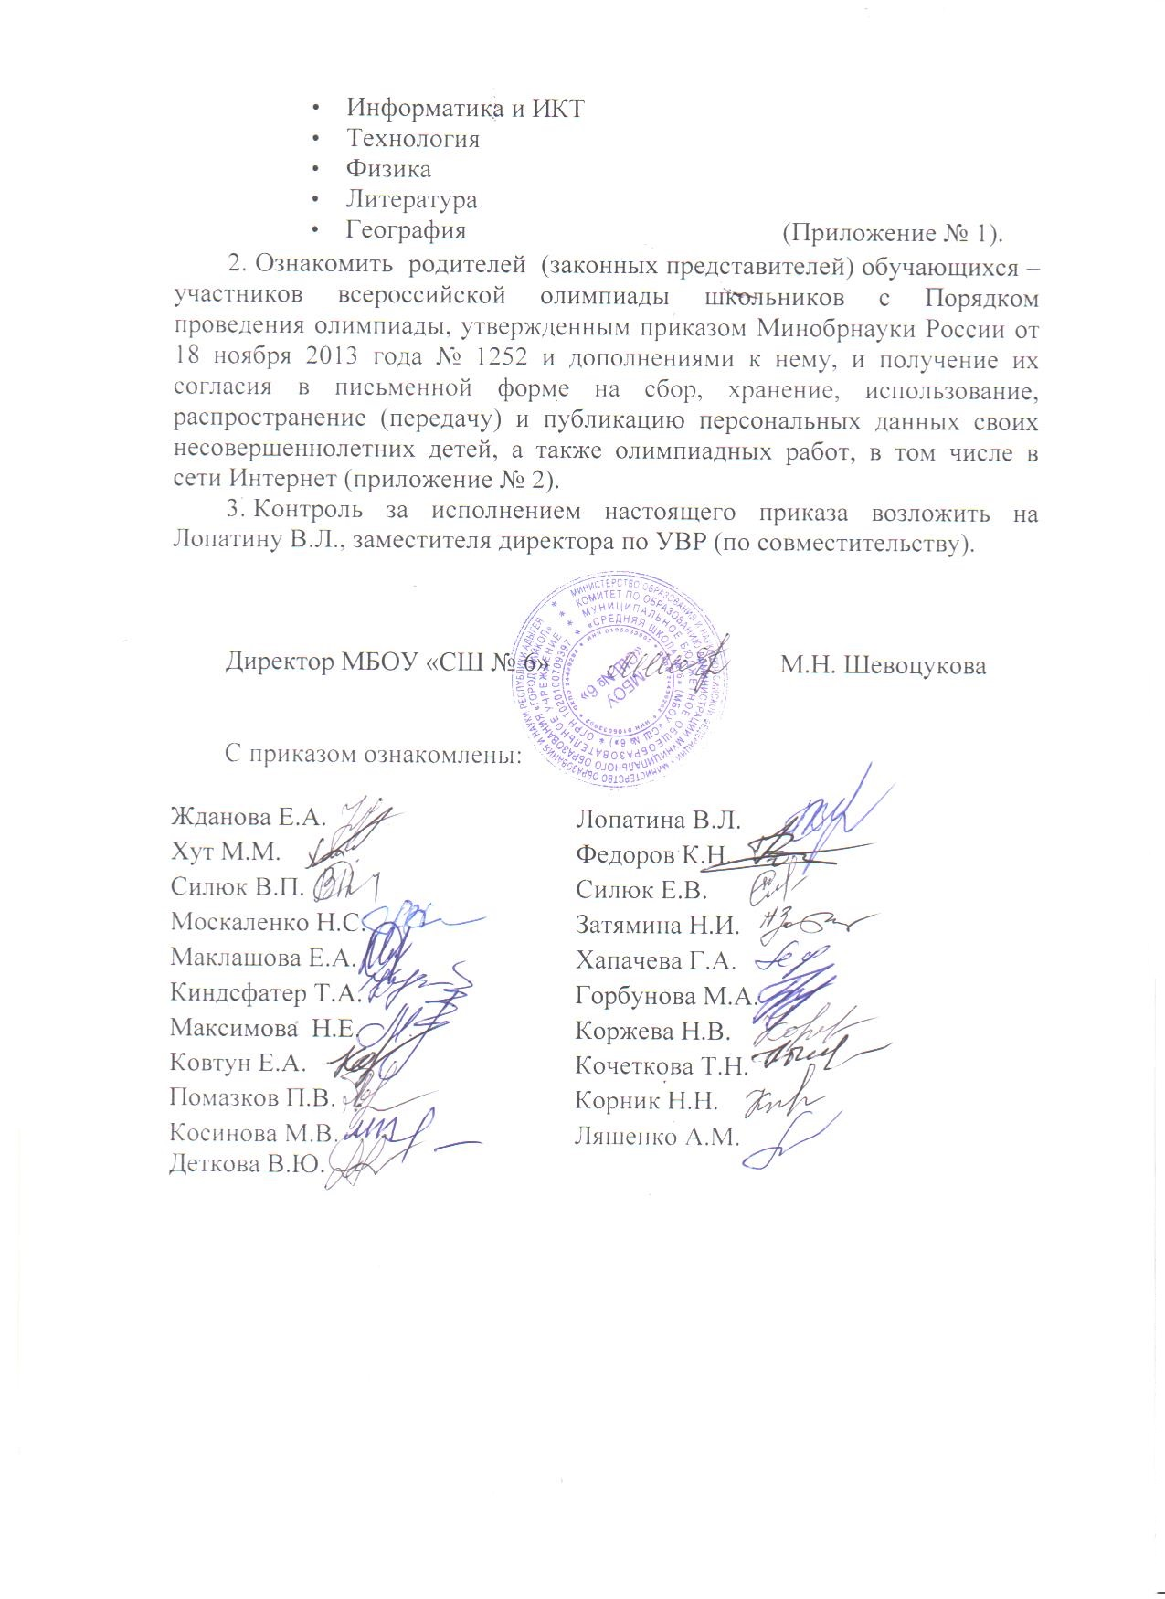
Приложение к приказу № 1
по МБОУ «СШ № 6»
№ 215 от 21.09.2020г.

ГРАФИК
проведения I (школьного) этапа всероссийской олимпиады школьников
в муниципальном образовании «Город Майкоп» в 2020–2021 учебном году

Начало олимпиады в 12.00 час.
№  п/п | Учебный предмет | Дата  проведения
 | Биология | 07.10.2020
 | Экономика | 07.10.2020
 | Английский язык | 08.10.2020
 | Немецкий язык | 08.10.2020
 | История | 09.10.2020
 | Химия | 12.10.2020
 | Астрономия | 12.10.2020
 | Русский язык | 13.10.2020
 | Право | 14.10.2020
 | Физика | 14.10.2020
 | Обществознание | 15.10.2020
 | Французский язык | 16.10.2020
 | Физическая культура | 16.10.2020
 | География | 19.10.2020
 | Технология | 19.10.2020
 | Литература | 20.10.2020
 | Математика | 21.10.2020
 | Искусство (мировая художественная культура) | 22.10.2020
 | ОБЖ | 22.10.2020
 | Экология | 23.10.2020
 | Информатика и ИКТ | 23.10.2020

Приложение к приказу № 2
по МБОУ «СШ № 6»
№ 215 от 21.09.2020г.
С О Г Л А С И Е
родителя (законного представителя) обучающегося –
участника всероссийской олимпиады школьников на публикацию
олимпиадной работы своего несовершеннолетнего ребенка,
в том числе в сети Интернет
Я, ______________________________________________________________________,
(Ф. И. О. родителя (законного представителя полностью)
проживающий по адресу ________________________________________________________
_____________________________________________________________________________,
паспорт серия _________ номер__________, выдан: ________________________________
_____________________________________________________________________________,
(кем и когда выдан)
являясь родителем (законным представителем) _____________________________________
_____________________________________________________________________________,
(Ф. И. О ребенка (подопечного) полностью)
на основании _________________________________________________________________,
(реквизиты доверенности или иного документа, подтверждающего полномочия представителя)
проживающего по адресу ______________________________________________________,
паспорт (свидетельство о рождении) серия _________ номер__________, выдан: ________
_____________________________________________________________________________,
(кем и когда выдан)
настоящим подтверждаю свое согласие на публикацию олимпиадной работы своего несо-
вершеннолетнего ребенка, в том числе в сети Интернет.
Настоящим я даю согласие на то, что опубликованная работа моего несовершенно-
летнего ребенка, в том числе в сети Интернет, может содержать следующие данные:
− фамилия, имя, отчество;
− название и номер школы;
− класс.
С Порядком проведения всероссийской олимпиады школьников, утвержденным
приказом Минобрнауки России от 18 ноября 2013 года № 1252 (с изменениями и допол-
нениями от 17 марта, 17 декабря 2015 года, 17 ноября 2016 года, 17 марта, 28 апре-
ля 2020 года), а также приказом Минобрнауки Адыгеи от 11 сентября 2020 года № 1355
ознакомлен (лена).

«___»_________ 2020 года / _______________________________
(подпись) (расшифровка

